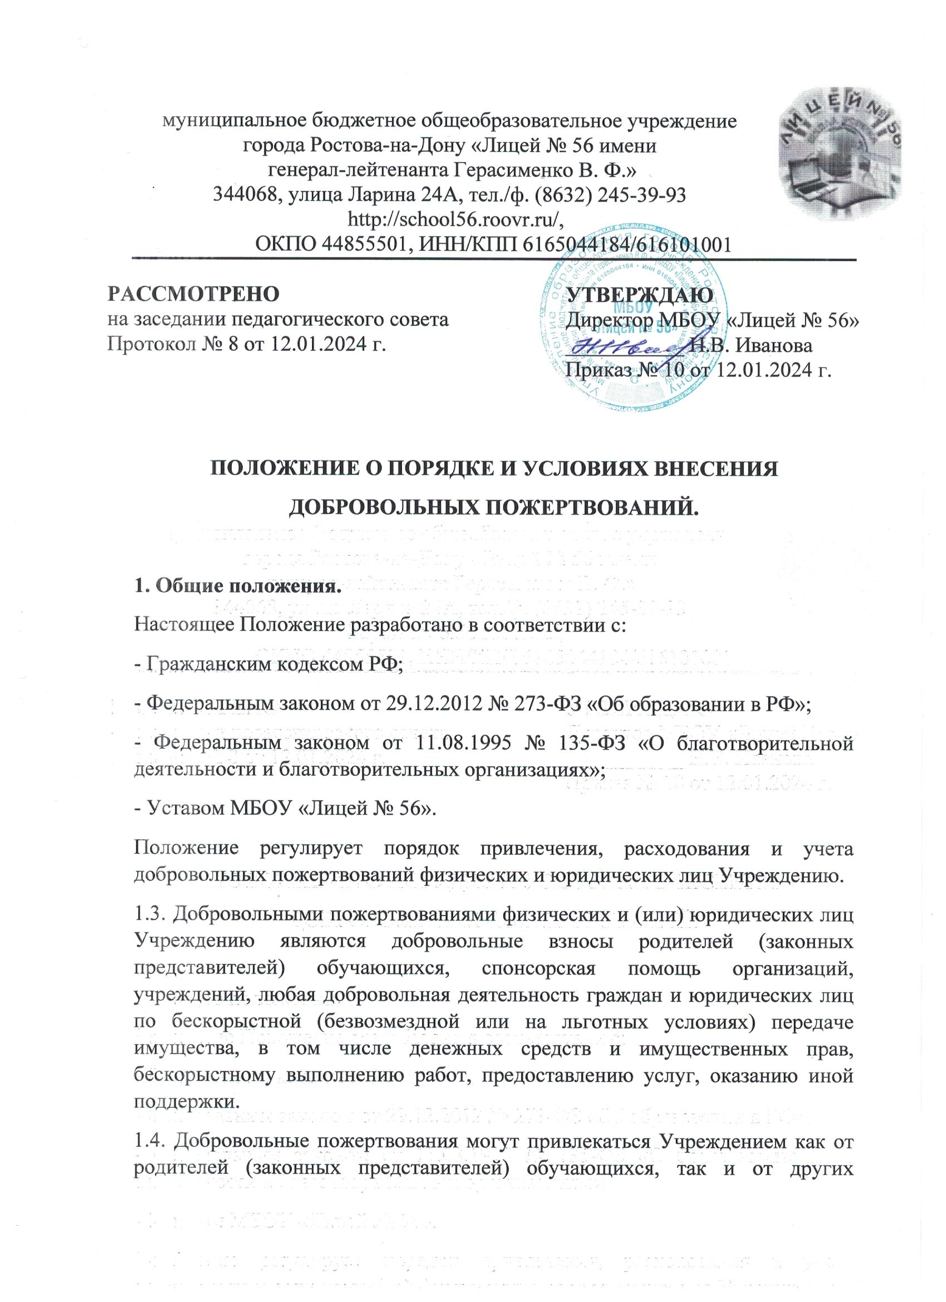

физических и юридических лиц (далее – Жертвователей), изъявивших желание сделать благотворительные пожертвования.
2. Цели, задачи и порядок привлечения добровольных пожертвований (целевых средств).
2.1. Добровольные пожертвования привлекаются на обеспечение выполнения уставной деятельности учреждения, в том числе для развития материально-технической базы Учреждения и улучшения условий пребывания учащихся в Учреждении.
2.2. Жертвователи вправе определять цели и порядок использования своих добровольных пожертвований.
2.3. Администрация Учреждения и(или) представители интересов в лице председателя родительского комитета (членов родительского комитета) вправе обратиться за оказанием помощи Учреждению как в устной (на родительском собрании, в частной беседе), так и в письменной (в виде объявления, официального письма) форме.
При обращении за оказанием помощи Учреждению должно обязательно проинформировать Жертвователей о целях привлечения помощи: осуществление текущего ремонта, укрепление материальной базы, проведение мероприятий и т. д.
2.4. Пожертвования могут привлекаться Учреждением только на добровольной основе. Отказ в оказании помощи или внесении добровольных пожертвований не может сопровождаться какими-либо последствиями для обучающихся.
2.5. Благотворительная помощь может выражаться в добровольном безвозмездном личном труде Жертвователей (в том числе родителей обучающихся) по ремонту помещений Учреждения, уборке помещений Учреждения и прилегающей к зданию Учреждения территории, в ведении подготовительных курсов, кружков, секций, оформительских и других работ, оказании помощи в проведении мероприятий и т.д.
3. Порядок приема и учета добровольных пожертвований (целевых взносов).
3.1. Пожертвования в виде денежных средств от физических лиц передаются в Учреждение на основании заявления о пожертвовании, от юридических лиц – на основании договора пожертвования. Договор добровольного пожертвования с физическим лицом может быть заключен по желанию гражданина.
3.2. Пожертвования вносятся Жертвователями в безналичном порядке на лицевой счет Учреждения через учреждения банков, иных кредитных организаций, отделения «Почты России». В платежном документе должно быть указано целевое назначение взноса.
Пожертвования в виде наличных денежных средств запрещено.
3.3. Иное имущество (а также выполнение работ, оказание услуг) оформляется в обязательном порядке договором о пожертвовании, актом приема-передачи (актом выполненных работ, оказанных услуг). Имущество ставится на баланс Учреждения в соответствии с действующим законодательством.
Стоимость передаваемого имущества, вещи или имущественных прав определяется сторонами договора.
4. Порядок расходования добровольных пожертвований (целевых взносов).
4.1. Расходование привлеченных средств Учреждения должно производиться строго в соответствии с их целевым назначением.
4.2. Если цели добровольного пожертвования не обозначены, то они используются Учреждением по согласованию с родительским комитетом:
– на реализацию программы развития Учреждения;
– на улучшение материально-технического обеспечения;
– на ремонтно-строительные работы;
– на организацию воспитательного и образовательного процесса;
– на проведение мероприятий;
– на благоустройство территории;
– на содержание и обслуживание множительной техники;
– на поощрение обучающихся;
– на приобретение: технических средств обучения; мебели, инструментов и оборудования; канцтоваров и хозяйственных материалов; наглядных пособий.
4.3. Если использование пожертвованного имущества в соответствии с указанным Жертвователем назначением становится вследствие изменившихся обстоятельств невозможным, оно может быть использовано по другому назначению лишь с согласия Жертвователя, а в случае смерти гражданина-жертвователя или ликвидации юридического лица – жертвователя – по решению суда.
4.4. Использование привлеченных средств должно осуществляться в соответствии с утвержденным планом финансово-хозяйственной деятельности.
4.5. Не допускается направление добровольных пожертвований на увеличение фонда заработной платы сотрудников Учреждения, оказание им материальной помощи.
5. Ответственность и обеспечение контроля расходования добровольных пожертвований.
5.1. Не допускается использование добровольных пожертвований Учреждения на цели, не соответствующие уставной деятельности и пожеланию Жертвователя.
Использование пожертвованного имущества не по назначению, указанному Жертвователем, или изменение этого назначения с нарушением правил дает право Жертвователю, его наследникам или иному правопреемнику требовать отмены пожертвования.
5.2. По просьбе Жертвователя Учреждение предоставляет ему информацию об использовании пожертвования.
5.3. Родительский комитет и его члены в соответствии с их компетенцией могут осуществлять контроль за переданными учреждению средствами. Администрация Учреждения и председатель родительского комитета обязаны представить отчет об использовании добровольных пожертвований по требованию органа общественного самоуправления.
При привлечении добровольных взносов родителей (законных представителей) обучающихся на ремонт Учреждения и другие расходы, связанные с деятельностью.
Учреждения, администрация обязана представлять письменные отчеты об использовании средств, выполнении работ общественному органу для рассмотрения.
5.4. Ответственность за нецелевое использование добровольных пожертвований несет руководитель Учреждения.
6. Заключительная часть.
6.1. Положение о добровольных пожертвованиях Учреждения, а также изменения и дополнения к нему принимаются на заседании педагогического совета с участием представителей родительского комитета и утверждаются приказом по Учреждению.
6.2. Срок действия данного Положения не ограничен.

